ПРЕДЛОЖЕНИЕ ПО ГВОЗДИКИ

Гвоздика красная-400шт(1кор)
Гвоздика микс-400шт(1кор)
Гвоздика кустовая-400шт(1кор)

Гвоздика от 1000шт-25р

ЗАКАЗЫ НА ГВОЗДИКУ ПРИНИМАЮТСЯ ЗА 1 НЕДЕЛЮ!

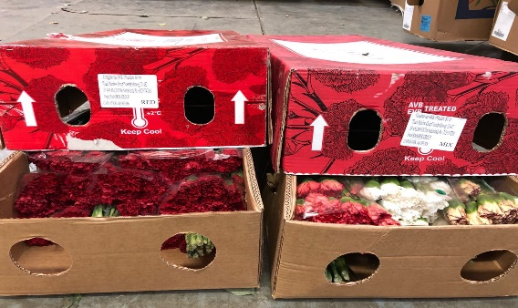

С уважением,
Оптцвет

Наши контактные телефоны:
8(495)928-71-82,
8(800)500-06-26,
optcvet@mail.ru
optom-cveti@mail.ru

Склад:
г. МОСКВА ул.2-ой Вязовский проезд д.10

